GLASBENO- PEVSKE URICE

POZDRAVLJENI DRAGI MOJI PEVSKI PRIJATELJI IN PRIJATELJICE. V TEM TEDNU NAS JE PRESENETIL IN RAZVESELIL SNEG, KI JE POBELIL NAŠE CESTE, TRAVNIKE, POLJA IN GOZDOVE. UPAM, DA STE TUDI SAMI USPELI KAJ UŽIVATI NA SNEGU, SE MOGOČE KEPATI, SANKATI, NAREDITI KAKŠNEGA SNEŽAKA IN PODOBNO. V DANAŠNJI URI NAŠEGA DRUŽENJA SEM VAM PRIPRAVIL DVE NALOGI. PROSITE STARŠE ALI BRATE IN SESTRE, DA VAM POMAGAJO PRI IZPOLNJEVANJU NALOG. ŽELIM VAM LEP IN ZDRAV DECEMBER. UŽIVAJTE.

UČITELJ DAVID

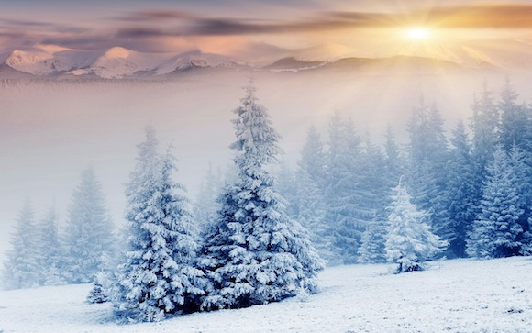

NALOGA: PREBERI SPODNJE UGANKE IN POSKUSI UGOTOVITI, KAJ OPISUJEJO. ČE NE BO ŠLO, SI LAHKO POMAGAŠ TAKO, DA REŠITEV POIŠČEŠ MED SPODNJIMI SLIKAMI.

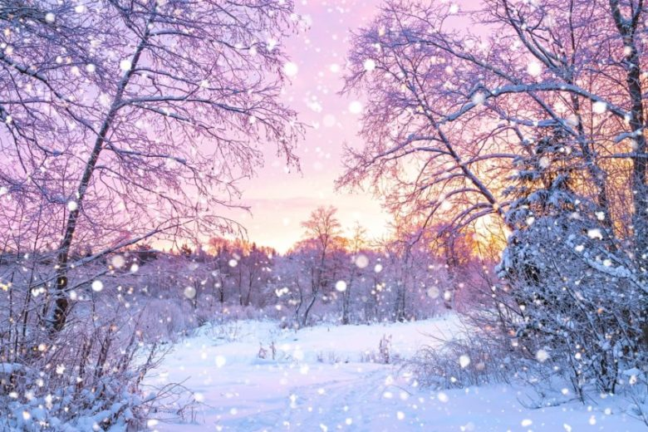
KO PRIDE NJEN ČAS,
PRINESE NAM MRAZ,
SNEGA NAM NASUJE
IN V LED NAS OKUJE.

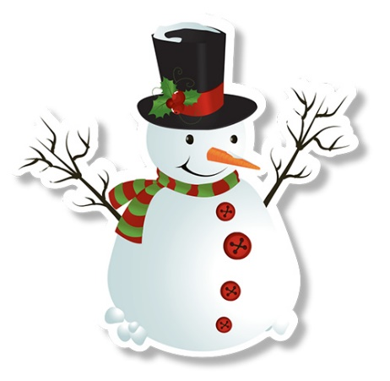

SMEŠEN DEBELUŠEN MOŽ
PTIČK NE MARA NITI ROŽ,
KO ZASIJE SONCE VROČE,
KAR DO SMRTI SE RAZJOČE.

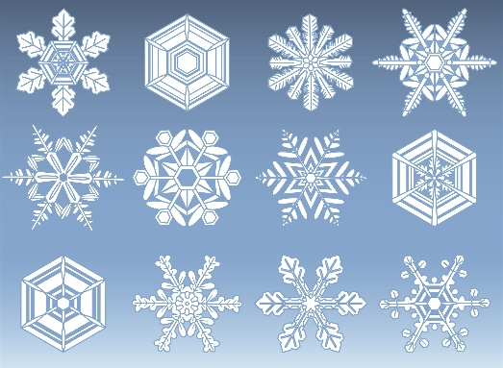
MEHKE DROBNE ČIPKE
RAJAJO PO GAJU,
VENDAR LE POZIMI,
STOPILE BI SE V MAJU.

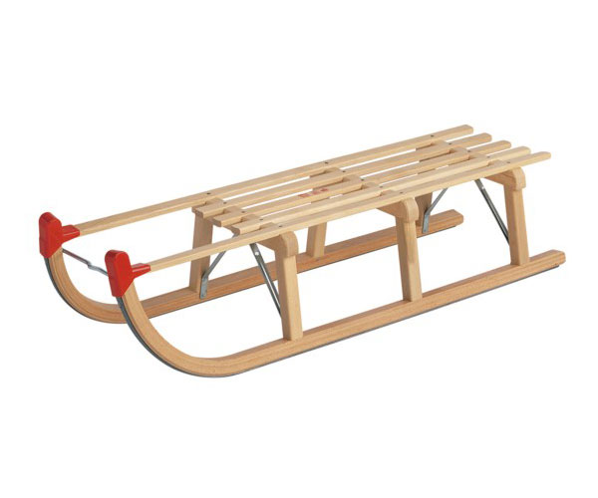

KOLESC RES NIMA TA VOZIČEK,
NE VLEČE KONJ GA NE VOLIČEK,
SAMO NAVZDOL GRE, NIKDAR V BREG,
NANJ SEDEŠ, KO ZAPADE SNEG.

NALOGA: PRISLUHNI PESMI, KI JO NAJDEŠ NA SPODNJI POVEZAVI NA YOUTUBE. ČE JO ZNAŠ, OB NJEJ ZAPOJ. POMAGAŠ SI LAHKO TUDI Z BESEDILOM, KI GA PRIPENJAM. PESEM VEČKRAT PONOVI. OB TEH PRAZNIČNIH DNEH PRIPRAVLJAMO UČITELJI PEVSKIH ZBOROV KRATEK FILMČEK Z OMENJENO PESMIJO IN NAŠA VELIKA ŽELJA JE, DA BI V NJEM NASTOPILI VSI UČENCI, KI OBISKUJEJO GLASBENO PEVSKE URICE. PROSI STARŠE, DA TE POSNAMEJO ALI FOTOGRAFIRAJO, KO POJEŠ, KO PLEŠEŠ, KO OKRAŠUJEŠ NOVOLETNO JELKO, KO PEČEŠ PIŠKOTE, KO IMATE DRUŽINSKO ČAJANKO, KO UŽIVAŠ NA SNEGU IN ŠE KARKOLI DRUGEGA, KAR SPOMNITE, DA POČNEMO V PRAZNIČNEM DECEMBRU.
FOTOGRAFIJO ALI FILM POŠLJI SVOJEMU RAZREDNIKU DO PETKA, 11.12.

ZA SODELOVANJE SE NAJLEPŠE ZAHVALJUJEM.

BEPOP- »Zapadel je prvi sneg«.

https://www.youtube.com/watch?v=ORLZs6Dn6U4

ZAPADEL JE PRVI SNEG
ZAPADEL JE PRVI SNEG
POBELIL SOSEDNJI BREG
ZVEZDE NA NEBU NOCOJ
SVETLIKAJO SE
NA ULICI SAM STOJIM
VESEL SEM A SE BOJIM
DA SAM BOM NOCOJ OSTAL
A VEM DA NE BOM TE ISKAL
ZDAJ DVIGNIMO ČAŠE POLNOČ JE
NAJ VINO OGREJE MI SRCE
TEŽKO JE A NI MI ŽAL
DA SAM SEM OSTAL
NA BOŽIČNO NOČ
